**Dan Sigurnijeg interneta u 2.b razredu**



U sklopu e-Twinnig projekta, dana 8.2.2021. na Satu razrednika učenici 2.b razreda su obilježili Dan sigurnijeg interneta. Učiteljica Anita Čupić i pedagoginja Sanja Matić razgovarale su s učenicima kako se uključuju na internet, što sve mogu raditi na internetu i na što sve moraju paziti. Potom su gledali edukativnu slikovnicu o sigurnosti na interentu Sigurno s Neticom koju im je učiteljica čitala.

U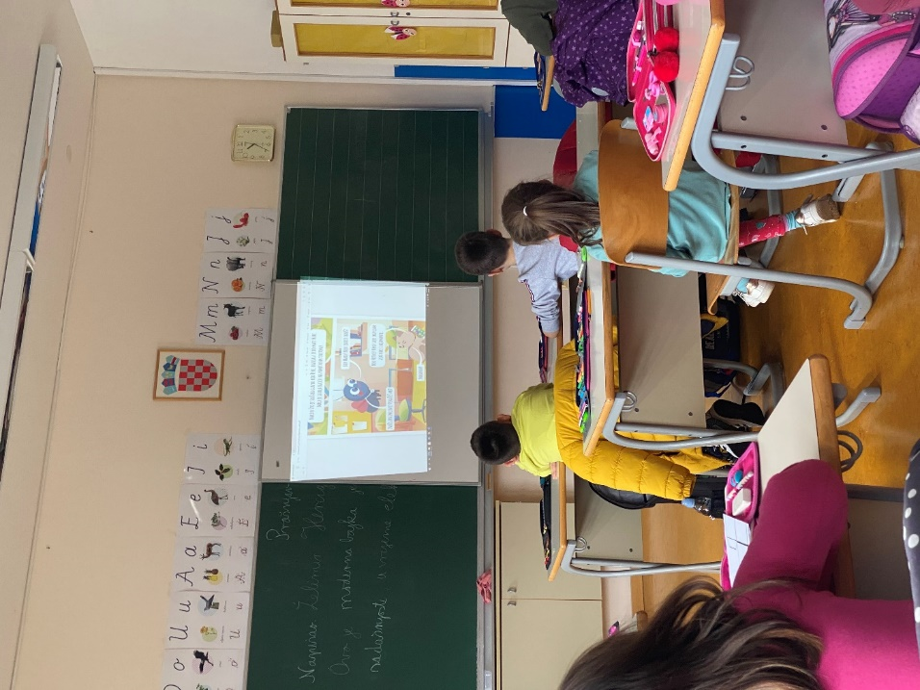slijedila je i rasprava o odgledanoj Netici. Učenici su vrlo aktivno sudjelovali uočavajući na koje je internetske prepreke pčelica Netica nailazila i kako ih možemo uspješno riješiti. Uvidjeli su da trebaju biti jako oprezni na internetu.

Zajedno s učiteljicom i pedagoginjom donijeli su razredna pravila sigurnosti na internetu za 2.b. razred.

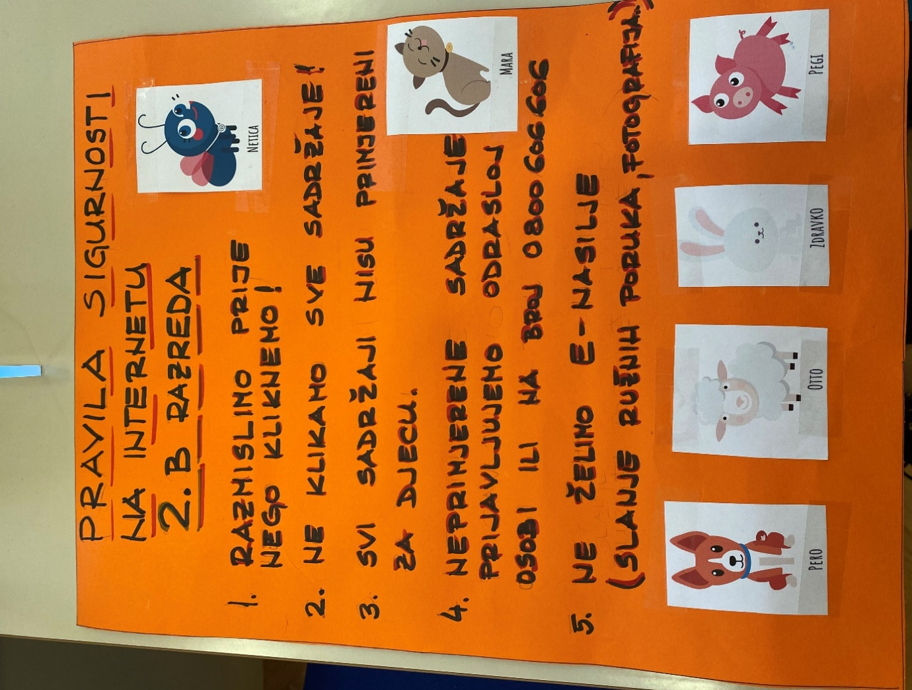

Na samom kraju sata su o naučenom popunjavali izlaznu karticu. Isto tako su i roditelji dobili link s pitanjima o sigurnijem internetu na koja su zajedno sa svojom djecom odgovarala.

Svi roditelji koji su sudjelovali i poslali odgovore dobit će diplome. Učiteljica ih je danas na Dan sigurnog interneta uručila učenicima.

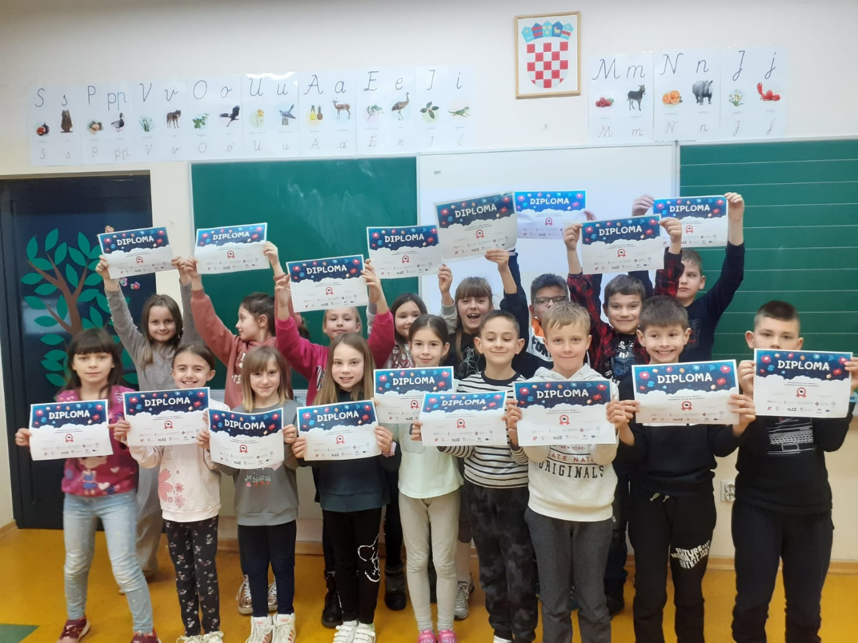

Sanja Matić,pedagoginja